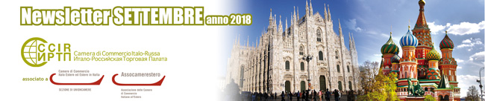

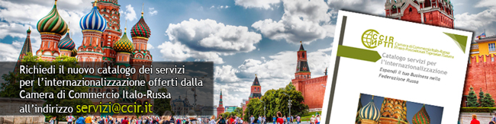

ВАЖНЫЕ МЕРОПРИЯТИЯ

  
  1-2 ОКТЯБРЯ 2018, УДМУРТИЯ
  Международный Форум: "Made in Удмуртия"
  
  3 ОКТЯБРЯ 2018, МИЛАН
  Семинар “Туристическая отрасль. Как напрямую привлекать российских туристов и формировать программы лояльности”.
  
  9 ОКТЯБРЯ 2018, МИЛАН
  Семинар “Сертификация ЕАС и ГОСТ: 5 способов избежать проблем на таможне”

  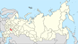
  11 ОКТЯБРЯ 2018, МИЛАН
  Встреча с предприятиями Пензенской области.
  
  10-12 ОКТЯБРЯ 2018, РИМИНИ
  SIA HOSPITALITY DESIGN. Международный Салон гостеприимства.
  
  15 ОКТЯБРЯ 2018, МИЛАН
  22 ОКТЯБРЯ 2018, МОСКВА
  Итало-Российский Комитет предпринимателей.

  
  17 ОКТЯБРЯ 2018, МИЛАН
  Семинар: “Fashion рынок в Российской Федерации”.
  
  6-9 НОЯБРЯ 2018, РИМИНИ
  ECOMONDO. Выставка, посвященная устойчивому развитию.
  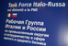
  29-30 НОЯБРЯ 2018, ФЛОРЕНЦИЯ
  Итало-Российская Рабочая Группа по промышленным округам и малому и среднему бизнесу.

РЕАЛИЗОВАННЫЕ МЕРОПРИЯТИЯ

  
  18 СЕНТЯБРЯ 2018, МИЛАН
  Деловые встречи с российскими предприятиями - производителями кожаных изделий и модных аксессуаров.
  
  20 СЕНТЯБРЯ 2018, МИЛАН
  Семинар: “Российский рынок: возможности для предприятий, специализирующихся на инфраструктуре для аэропортов”.
  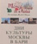
  23-24 СЕНТЯБРЯ 2018, БАРИ
  Дни Москвы в Бари.

  
  24-28 СЕНТЯБРЯ 2018, МИЛАН
  Русская культурная миссия в Милане.
  
  26-29 СЕНТЯБРЯ 2018, ВЕРОНА
  MARMO+MAC. Выставка мрамора.
  
  СТРАНИЦА ИРТП В TWITTER
  Следи за всеми нашими мероприятиями в Twitter!

КОМПАС ДЛЯ МЕРОПРИЯТИЙ

  
  КАТАЛОГ ИРТП
  DНовый каталог услуг по интернационализации, которые предоставляет ИРТП.
  
  УСЛУГА ИРТП ПО ПИСЬМЕННЫМ ПЕРЕВОДАМ
  Если Вы хотите выйти на российский рынок и у вас еще нет сайта или рекламного буклета на русском языке, свяжитесь с нами и составьте предварительную смету!

ТОЛЬКО ДЛЯ ЧЛЕНОВ ИРТП

  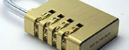
  

НОВОСТИ ИЗ ЖУРНАЛА RUSSIA BEYOND THE HEADLINES

  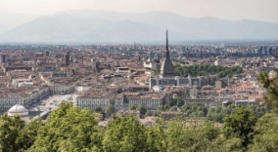
  АСТЕТ ЭКСПОРТ ПРОДУКЦИИ ПЬЕМОНТА В РОССИЮ
  В первые шесть месяцев текущего года объем продаж в Москве увеличился на 6,7% и составил 310 миллионов Евро. Председатель Совета директоров банка «Интеза Руссия» Антонио Фаллико отмечает: “Предприниматели уверены в бизнесе в Российской Федерации, несмотря на санкции ”
  Читать статью до конца.

  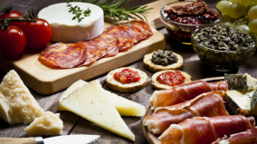
  ПРОЩАНИЕ С ВЕТЧИНОЙ: РУССКИЕ ШЕФ-ПОВАРА РАССКАЗЫВАЮТ О НАСТОЯЩЕЙ РЕВОЛЮЦИИ НА КУХНЕ, КОТОРАЯ ПРОИЗОШЛА ПОСЛЕ ВВЕДЕНИЯ ЭМБАРГО
  Введение контрсанкций привело к тому, что в меню ресторанов появились блюда из натуральных продуктов и ингредиентов Made in Russia и имеет место невероятный спрос на местную дичь и рыбу
  Читать статью до конца.

НАШИ ПАРТНЕРЫ

  
  
  

  
  
  

ИТАЛО-РОССИЙСКАЯ ТОРГОВАЯ ПАЛАТА

  Ufficio di Milano:
  Corso Sempione, 32/B - 20154 Milano
  tel.: +39 02 86995240 - fax: +39 02 85910363
  e-mail: info@ccir.it
  Московское представительство:
  125009 Москва, Большой Кисловский пер. 1/1/12
  тел.: +7 495 9896 816 - факс: +7 495 9896816 доб.123
  e-mail: ccir@mosca.ru

www.ccir.it

  
  
  
  

